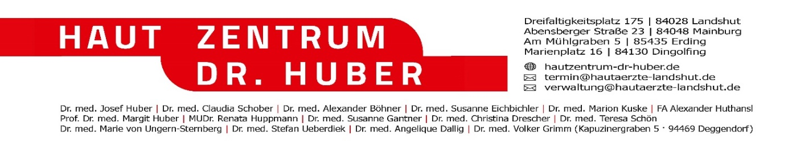

**Stellenausschreibung**

**Assistenzarzt/-ärztin für Haut- und Geschlechtskrankheiten in Landshut / Erding / Dingolfing (m/w/d)**

Wir suchen eine/n engagierte/n und kompetente/n Assistenzarzt/-ärztin, um unser Team in einer renommierten Hautarztpraxis zu unterstützen. In unserer Praxis bieten wir das gesamte Spektrum der Dermatologie / Venerologie sowie kosmetische Eingriffe an. Als Teil eines hochqualifizierten Teams mit mehreren Fachärzten und u.a. aktive und ehemalige Oberärzte von Unikliniken werden Sie die Möglichkeit haben, in einem anspruchsvollen und abwechslungsreichen Arbeitsumfeld zu arbeiten und werden hierbei nicht „alleine gelassen“. Im Rahmen der neuen WBO ist ein Weiterbildungszeit von 60 Monaten beantragt, eine Entscheidung hierüber wird in den nächsten Monaten Seitens der BLAEK getroffen. Wenn Sie eine Leidenschaft für die dermatologische medizinische Versorgung haben und ein freundlicher, professioneller Umgang mit Patienten für Sie selbstverständlich ist, dann sollten Sie sich bei uns bewerben.

**Aufgaben:**

* Diagnose und Behandlung von dermatologischen Erkrankungen
* Durchführung von Hautkrebsvorsorgeuntersuchungen
* Anfertigung von Haut- und Allergietests
* Unterstützung sowie eigenständiges Durchführen von dermatologischen Eingriffen und Operationen
* Patientenberatung und -betreuung
* Teilnahme an Fortbildungen und internen Schulungen

**Anforderungen:**

* Abgeschlossenes Medizinstudium sowie deutsche Approbation
* Idealerweise erste Erfahrungen im Bereich Dermatologie
* Teamorientierte und kommunikative Persönlichkeit
* Interesse an kontinuierlicher Weiterbildung
* Verantwortungsbewusstsein und Zuverlässigkeit

**Wir bieten:**

* Eine attraktive, Vollzeit- oder Teilzeitstelle in einer modernen Hautarztpraxis
* Regelmäßige praxisinterne Fortbildungen
* Vielfältige Aufgabenbereiche und die Möglichkeit zur fachlichen Weiterentwicklung
* Ein angenehmes Arbeitsklima in einem motivierten und kollegialen Team
* Geregelte Arbeitszeiten, 4-Tages Woche möglich
* Eine leistungsgerechte Vergütung und attraktive Sozialleistungen
* Steueroptimierte Leistungen wie monatlichen Tankgutschein und digitale Essensgutscheine

Haben wir Ihr Interesse geweckt? Dann senden Sie uns Ihre aussagekräftigen Bewerbungsunterlagen, bestehend aus Anschreiben, Lebenslauf und relevanten Zeugnissen, per E-Mail an:

[**verwaltung@hautaerzte-landshut.de**](mailto:verwaltung@hautaerzte-landshut.de)

Wir freuen uns darauf, von Ihnen zu hören und stehen Ihnen bei Fragen gerne zur Verfügung.

Mit freundlichen Grüßen,

Dr. Josef Huber

(Geschäftsführer)